หน่วยการเรียนรู้ที่ 1 การแก้ปัญหา
แผนการจัดการเรียนรู้ที่ 2
เรื่อง การเลือกวิธีการแก้ปัญหา

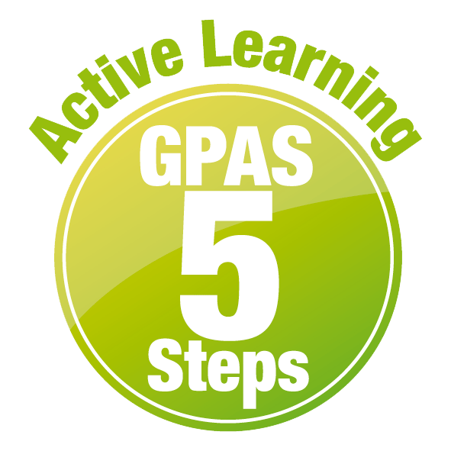

ชั้นประถมศึกษาปีที่ 4 เวลาเรียน 1 ชั่วโมง

มาตรฐานการเรียนรู้และตัวชี้วัด

มาตรฐานการเรียนรู้
มาตรฐาน ว 4.2 เข้าใจและใช้แนวคิดเชิงคำนวณในการแก้ปัญหาที่พบในชีวิตจริงอย่างเป็นขั้นตอน และเป็นระบบ ใช้เทคโนโลยีสารสนเทศและการสื่อสารในการเรียนรู้ การทำงาน และการแก้ปัญหาได้อย่างมีประสิทธิภาพ รู้เท่าทัน และมีจริยธรรม
ตัวชี้วัด
ว 4.2 ป.4/1 ใช้เหตุผลเชิงตรรกะในการแก้ปัญหา การอธิบายการทำงาน การคาดการณ์ผลลัพธ์
จากปัญหาอย่างง่าย


จุดประสงค์การเรียนรู้
1. อธิบายการเลือกวิธีการแก้ปัญหาโดยใช้เหตุผลเชิงตรรกะในการแก้ปัญหา (K)
2. วิเคราะห์ปัญหาและเลือกวิธีการแก้ปัญหาโดยใช้เหตุผลเชิงตรรกะในการแก้ปัญหา (P)
3. เห็นความสำคัญของการใช้เหตุผลเชิงตรรกะในการแก้ปัญหา (A)


สาระการเรียนรู้

การเลือกวิธีการแก้ปัญหาในแต่ละปัญหา ควรพิจารณาเงื่อนไขของปัญหาที่ครอบคลุมทุกกรณี
โดยใช้เหตุผลเชิงตรรกะในการแก้ปัญหาได้อย่างเหมาะสม


สมรรถนะสำคัญของผู้เรียน

1. ความสามารถในการสื่อสาร
2. ความสามารถในการคิด
3. ความสามารถในการแก้ปัญหา
4. ความสามารถในการใช้ทักษะชีวิต


คุณลักษณะอันพึงประสงค์

ใฝ่เรียนรู้


คำถามสำคัญ

1. การเลือกวิธีการแก้ปัญหา ควรพิจารณาอย่างไร
2. นักเรียนจะมีแนวทางในการแก้ปัญหาที่เกิดขึ้นอย่างไร


การจัดกิจกรรมการเรียนรู้


ขั้นสังเกต รวบรวมข้อมูล (Gathering)
• • • • • • • • • • • • • • • • •

- นักเรียนร่วมกันสนทนาและบอกปัญหาที่พบในชีวิตประจำวัน โดยเขียนบันทึกคำตอบของนักเรียนเป็นแผนภาพความคิดบนกระดาน ดังนี้
ทำการบ้านไม่เสร็จ
สอบได้คะแนนน้อย

ปัญหาที่พบในชีวิตประจำวัน
นอนตื่นสาย
ทะเลาะกับเพื่อน

คิดเลขช้า
มาโรงเรียนสาย

2. นักเรียนร่วมกันสนทนาและตอบคำถาม ดังนี้
• ปัญหาที่นักเรียนพบ มีวิธีการแก้ปัญหาหรือไม่ (มี/ไม่มี)
• การแก้ปัญหาคืออะไร (ตัวอย่างคำตอบ การค้นหาคำตอบ หาวิธีแก้ปัญหาหรือทำงานนั้น
ให้สำเร็จ
• การให้เหตุผลคืออะไร (ตัวอย่างคำตอบ การคิดและอธิบายความคิด วิธีการแก้ปัญหาที่ทำให้มองเห็นการแก้ปัญหา)
- นักเรียนร่วมกันศึกษาข้อมูลเกี่ยวกับการแก้ปัญหาและการให้เหตุผล จากแหล่งการเรียนรู้ต่าง ๆ


ขั้นคิดวิเคราะห์และสรุปความรู้ (Processing)
• • • • • • • • • • • • • • • • • • • •

4. นักเรียนร่วมกันวิเคราะห์และแสดงความคิดเห็น โดยตอบคำถามกระตุ้นความคิด ดังนี้
• การเลือกวิธีการแก้ปัญหาควรพิจารณาอย่างไร (ตัวอย่างคำตอบ ควรพิจารณาเงื่อนไขของปัญหาให้ครบทุกกรณี)
• นักเรียนจะมีแนวทางในการแก้ปัญหาที่เกิดขึ้นอย่างไร (ตัวอย่างคำตอบ เลือกวิธีการแก้ปัญหาให้เหมาะสมกับปัญหามากที่สุด อาจนำเครื่องมือต่าง ๆ ที่มีอยู่มาช่วยในการแก้ปัญหา เพื่อให้แก้ปัญหานั้นได้สำเร็จ)
5. นักเรียนร่วมกันคิดวิเคราะห์และแก้ปัญหา จากสถานการณ์ตัวอย่าง ดังนี้
สถานการณ์ตัวอย่าง

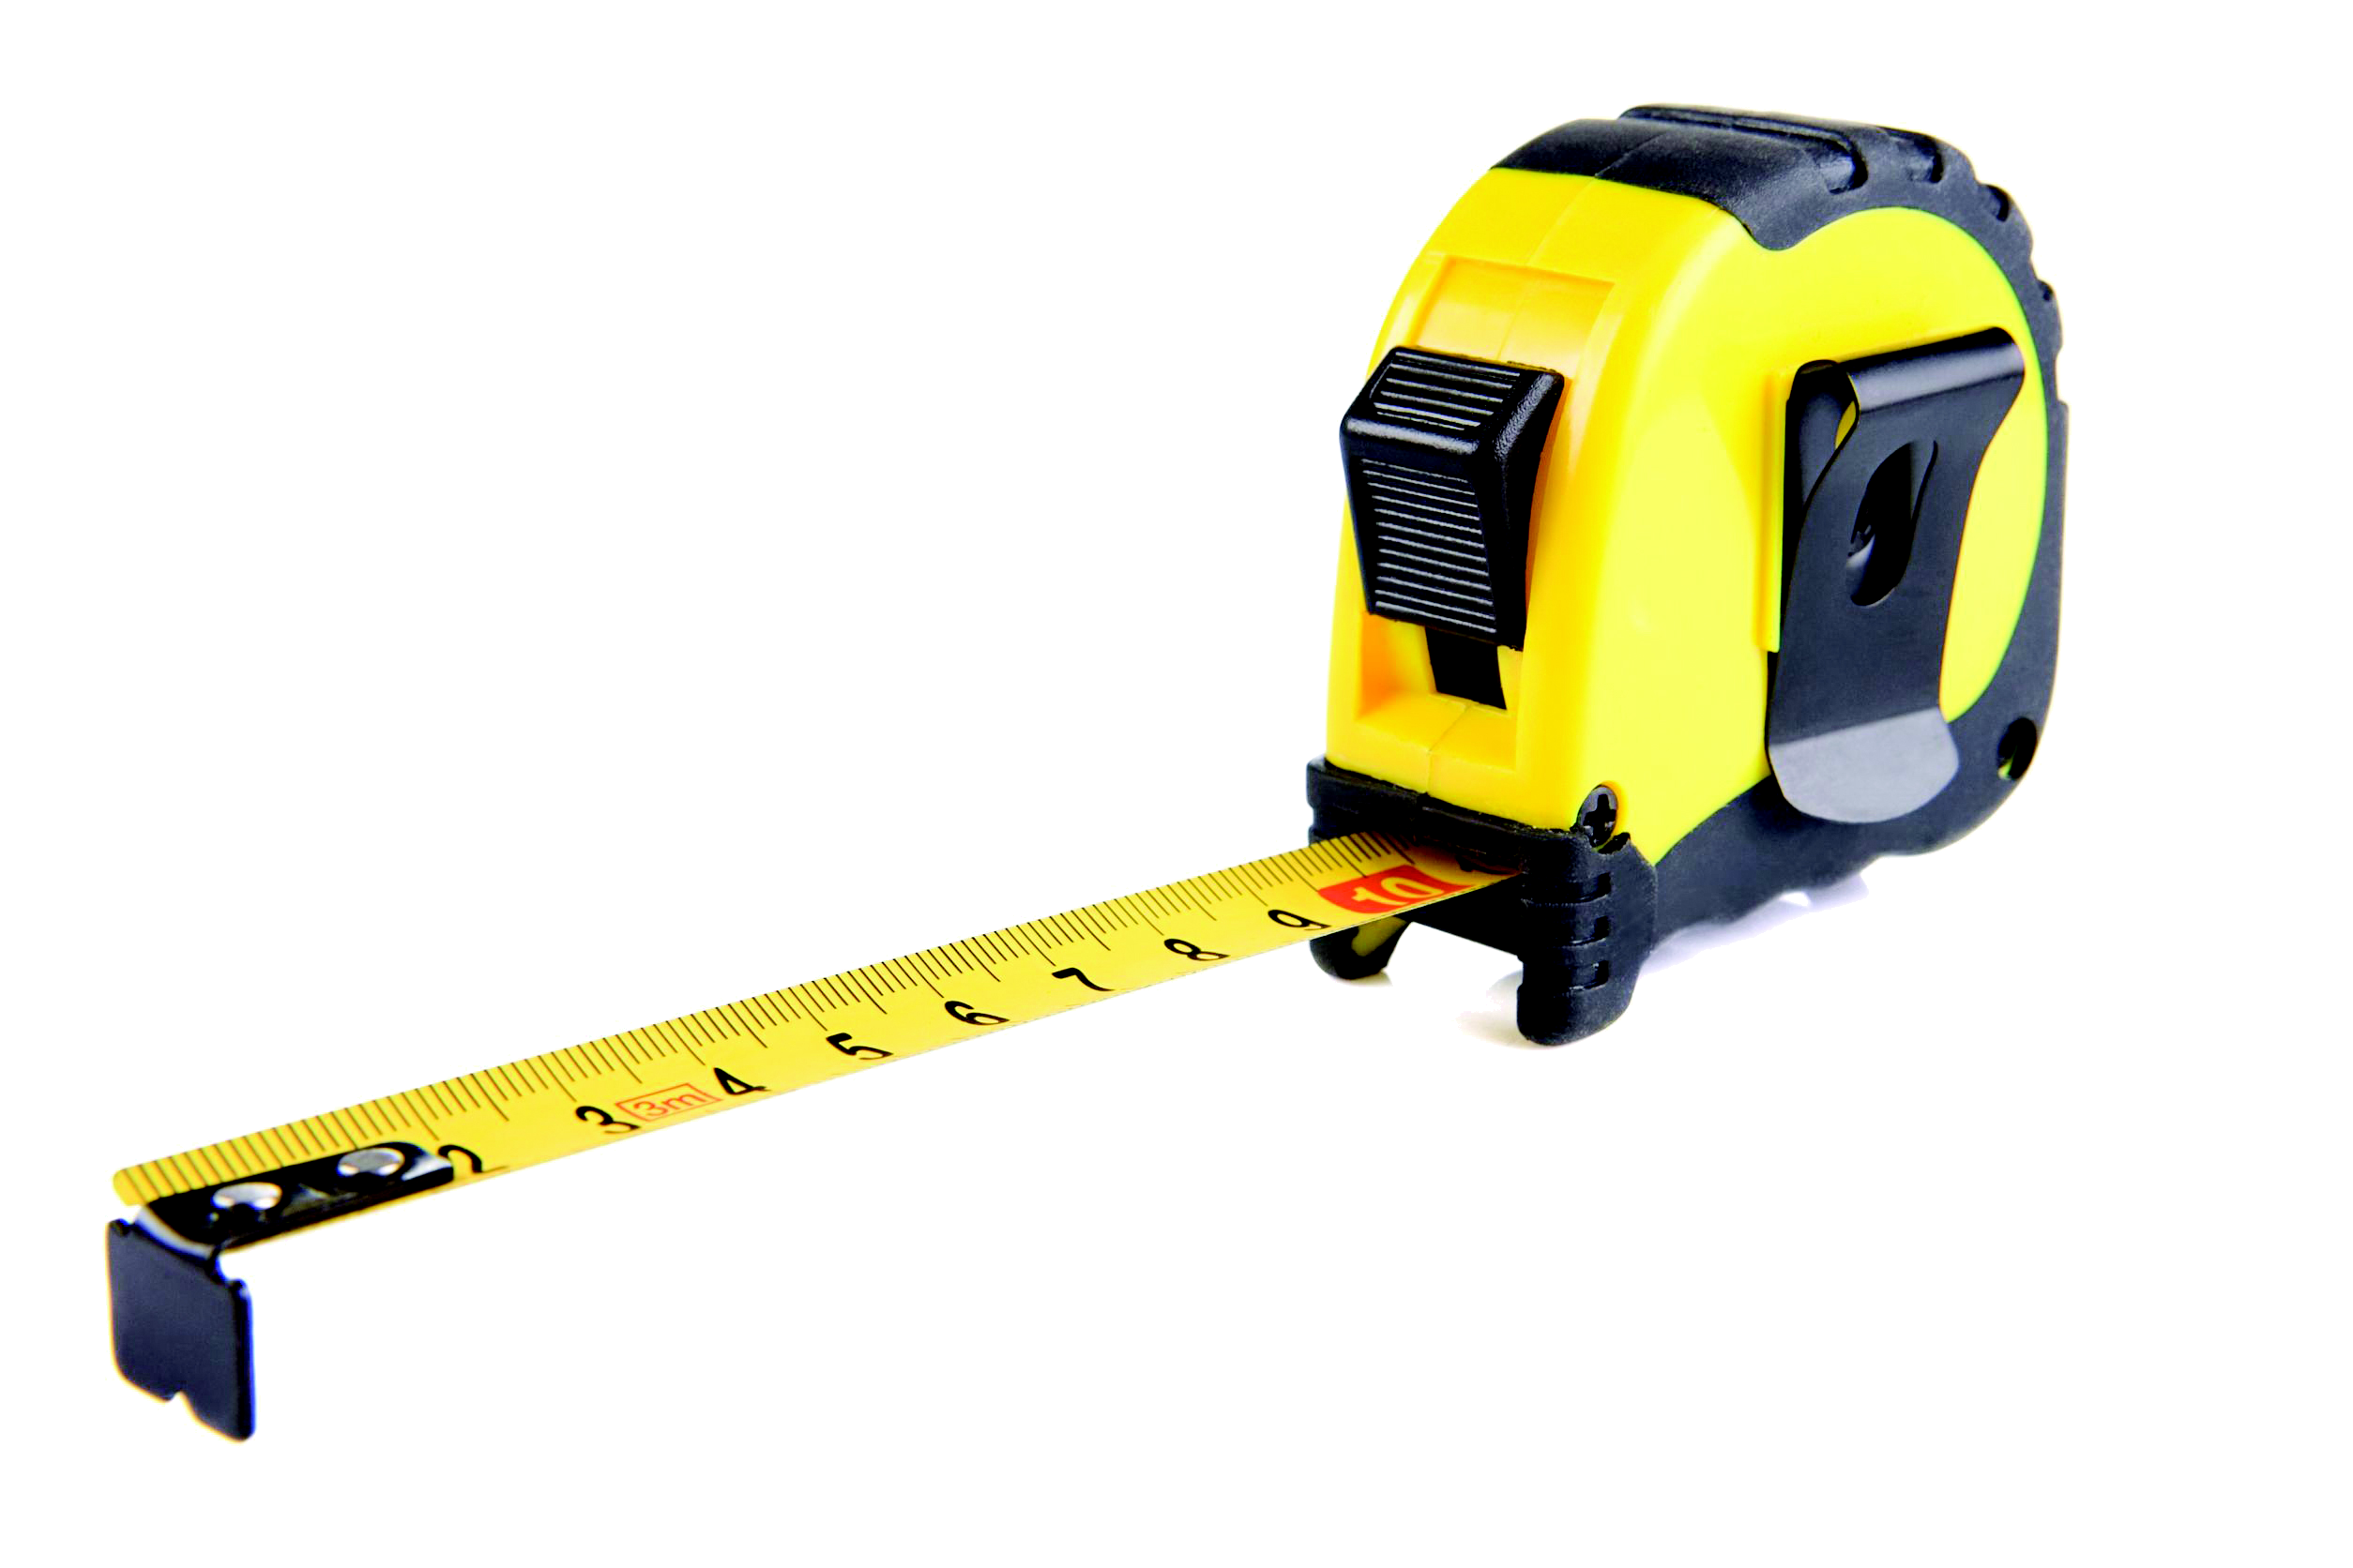
การวัดความกว้างและความยาวของห้องเรียนโดยใช้เครื่องมือช่วยให้สามารถวัดได้รวดเร็วและแม่นยำ ได้แก่
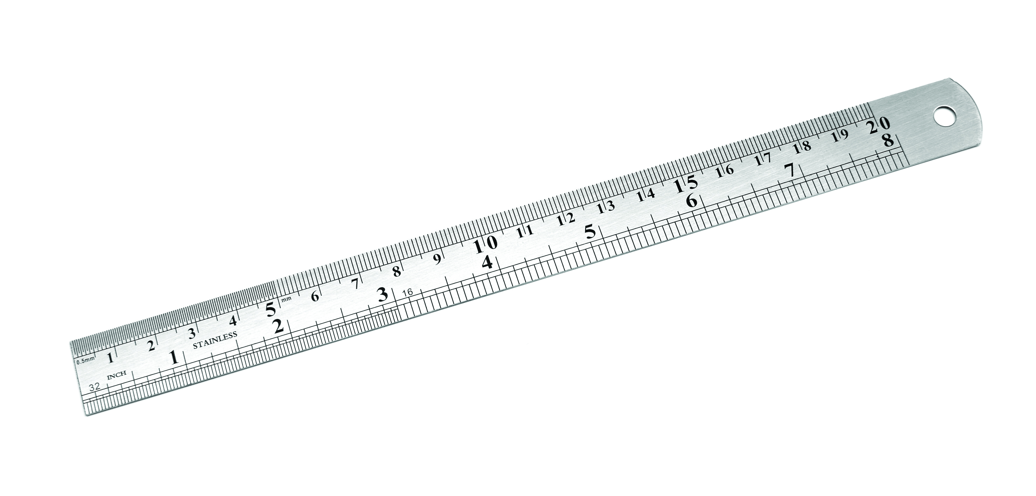


ไม้บรรทัด
สายวัด
ตลับเมตร

6. นักเรียนช่วยกันจำแนกการใช้งานที่เหมาะสมของเครื่องมือแต่ละชนิด แล้วอธิบายดังนี้
• ไม้บรรทัด (ตัวอย่างคำตอบ ใช้วัดความกว้างและความยาวของสมุด)
• สายวัด (ตัวอย่างคำตอบ ใช้วัดสัดส่วนของร่างกาย)
• ตลับเมตร (ตัวอย่างคำตอบ ใช้วัดความกว้างและความยาวของกระดานหน้าชั้นเรียน
ความกว้างของห้องเรียน)
7. นักเรียนร่วมกันคิดวิเคราะห์และแสดงความคิดเห็นเกี่ยวกับการเลือกเครื่องมือเพื่อวัดห้องเรียน แล้วตอบคำถาม ดังนี้
• นักเรียนจะเลือกใช้ไม้บรรทัดวัดความกว้างและความยาวของห้องเรียนหรือไม่ เพราะเหตุใด
(ตัวอย่างคำตอบ ไม่ เพราะไม้บรรทัดมีความยาวในการวัดในระยะสั้น ๆ ไม่เหมาะกับการวัดในระยะยาว ๆ จะเสียเวลาในการนำค่าในการวัดมารวมกัน และอาจเกิดข้อผิดพลาดได้)
• นักเรียนจะเลือกใช้สายวัดวัดความกว้างและความยาวของห้องเรียนหรือไม่ เพราะเหตุใด
(ตัวอย่างคำตอบ ไม่ เพราะสายวัดไม่เหมาะสมกับการวัดความกว้างและความยาวของห้องเรียน
ถึงจะมีค่าการวัดที่ระยะยาว ๆ แต่ก็ทำให้เกิดความผิดพลาดได้ ถ้าวัดสายวัดหย่อน ค่าที่ได้ก็จะไม่มี
ความแม่นยำ)

• นักเรียนจะใช้ตลับเมตรวัดความกว้างและความยาวของห้องเรียนหรือไม่ เพราะเหตุใด
(ตัวอย่างคำตอบ ใช้ เพราะเป็นเครื่องมือที่เหมาะสมในการวัดระยะยาว ๆ มีความสะดวกและ
มีความแม่นยำในการวัด)
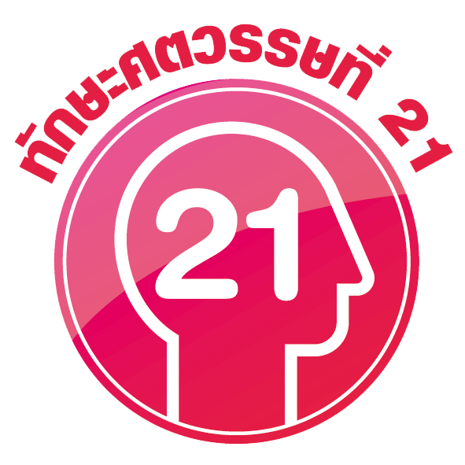
กิจกรรมนี้สร้างเสริมทักษะศตวรรษที่ 21 ด้านทักษะชีวิตและการคิดแก้ปัญหา

8. นักเรียนร่วมกันสรุปความคิดรวบยอดเกี่ยวกับการเลือกวิธีการแก้ปัญหา ดังนี้
การแก้ปัญหาควรพิจารณาเงื่อนไขของปัญหาให้ครบทุกด้าน โดยเลือกวิธีการแก้ปัญหาได้อย่างเหมาะสม อาจใช้เครื่องมือต่าง ๆ มาช่วยในการแก้ปัญหา

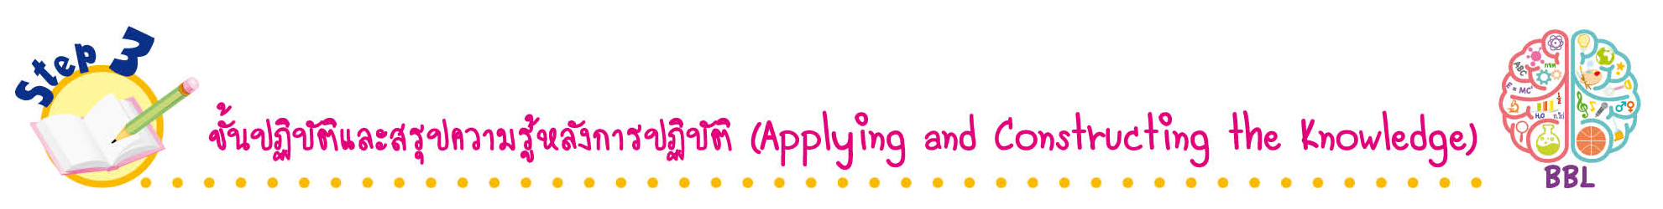
ขั้นปฏิบัติและสรุปความรู้หลังการปฏิบัติ (Applying and Constructing the Knowledge)
• • • • • • • • • • • • • • • • • • • • • • • • • • • • • • • • • • • • • •

9. นักเรียนแบ่งกลุ่ม แต่ละกลุ่มร่วมกันทำกิจกรรมจากสถานการณ์ที่กำหนด ดังนี้

มีขวดน้ำเปล่า 1 ใบ ต้องการเติมน้ำใส่ขวดให้เต็มขวด จะเลือกใช้อุปกรณ์หรือภาชนะชนิดใดในการเติมน้ำใส่ขวดให้เต็ม

10. จากสถานการณ์ที่กำหนด นักเรียนแต่ละกลุ่มร่วมกันคิดว่าจะใช้อุปกรณ์หรือภาชนะชนิดใดที่ใช้ในการเติมน้ำใส่ขวดให้เต็ม พร้อมอธิบายเหตุผลของการเลือกอุปกรณ์หรือภาชนะแต่ละชนิด
กิจกรรมนี้สร้างเสริมทักษะศตวรรษที่ 21 ด้านการร่วมมือทำงานเป็นทีม

11. นักเรียนร่วมกันสรุปสิ่งที่เข้าใจเป็นความรู้ร่วมกัน ดังนี้
การเลือกวิธีการแก้ปัญหาในแต่ละปัญหา ควรพิจารณาเงื่อนไขของปัญหาที่ครอบคลุมทุกกรณี โดยใช้เหตุผลเชิงตรรกะในการแก้ปัญหาได้อย่างเหมาะสม

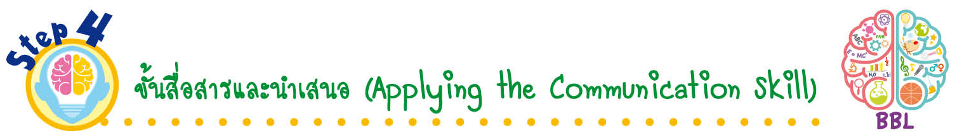
ขั้นสื่อสารและนำเสนอ (Applying the Communication Skill)
• • • • • • • • • • • • • • • • • • • • • • • • • • •

12. นักเรียนแต่ละกลุ่มออกมานำเสนอผลการเลือกอุปกรณ์หรือภาชนะแต่ละชนิดที่เลือก พร้อม
บอกเหตุผลหน้าชั้นเรียน เพื่อแลกเปลี่ยนเรียนรู้กัน
13. นักเรียนร่วมกันอภิปรายสรุปเกี่ยวกับวิธีการทำงานให้เห็นการคิดเชิงระบบและวิธีการทำงาน
ที่มีแบบแผน

ท
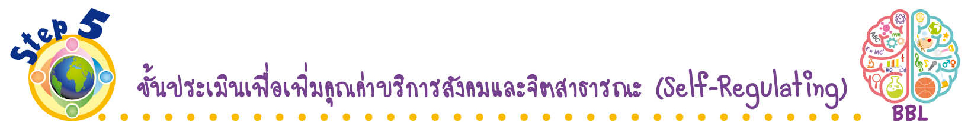
ขั้นประเมินเพื่อเพิ่มคุณค่าบริการสังคมและจิตสาธารณะ (Self-Regulating)
• • • • • • • • • • • • • • • • • • • • • • • • • • • • • • • •

14. นักเรียนนำความรู้ที่ได้ไปแนะนำรุ่นน้อง เพื่อน หรือบุคคลที่รู้จักในการเลือกวิธีการแก้ปัญหาโดยใช้เหตุผลเชิงตรรกะในการแก้ปัญหาต่าง ๆ นำไปปรับใช้ในชีวิตประจำวันต่อไป
15. นักเรียนประเมินตนเอง โดยเขียนแสดงความรู้สึกหลังการเรียนและหลังการทำกิจกรรม
ในประเด็นต่อไปนี้
• สิ่งที่นักเรียนได้เรียนรู้ในวันนี้คืออะไร
• นักเรียนมีส่วนร่วมกิจกรรมในกลุ่มมากน้อยเพียงใด
• เพื่อนนักเรียนในกลุ่มมีส่วนร่วมกิจกรรมในกลุ่มมากน้อยเพียงใด
• นักเรียนพึงพอใจกับการเรียนในวันนี้หรือไม่ เพียงใด
• นักเรียนจะนำความรู้ที่ได้นี้ไปใช้ให้เกิดประโยชน์แก่ตนเอง ครอบครัว และสังคมทั่วไป
ได้อย่างไร
จากนั้นแลกเปลี่ยนตรวจสอบขั้นตอนการทำงานทุกขั้นตอนว่าจะเพิ่มคุณค่าไปสู่สังคม
เกิดประโยชน์ต่อสังคมให้มากขึ้นกว่าเดิมในขั้นตอนใดบ้าง สำหรับการทำงานในครั้งต่อไป


สื่อการเรียนรู้/แหล่งการเรียนรู้

1. หนังสือเรียน รายวิชาพื้นฐาน วิทยาศาสตร์ เทคโนโลยี (วิทยาการคำนวณ) ชั้นประถมศึกษาปีที่ 4
ของสถาบันพัฒนาคุณภาพวิชาการ (พว.)
2. สถานการณ์ตัวอย่างเครื่องมือในการวัดความกว้างและความยาวของห้องเรียน
3. สถานการณ์ตัวอย่างขวดน้ำเปล่า
4. แหล่งการเรียนรู้ทั้งภายในและภายนอกโรงเรียน

การประเมินการเรียนรู้

1. ประเมินความรู้ เรื่อง การใช้เหตุผลเชิงตรรกะในการแก้ปัญหา (K) ด้วยแบบทดสอบ
2. ประเมินกระบวนการทำงานกลุ่ม (P) ด้วยแบบประเมิน
3. ประเมินคุณลักษณะอันพึงประสงค์ ด้านใฝ่เรียนรู้ (A) ด้วยแบบประเมิน

แบบประเมินตามสภาพจริง (Rubrics)

แบบประเมินกระบวนการทำงานกลุ่ม
รายการการประเมิน | ระดับคุณภาพ
รายการการประเมิน | 4 | 3 | 2 | 1
กระบวนการ  ทำงานกลุ่ม | มีการกำหนดบทบาท  สมาชิกชัดเจน  และมีการชี้แจงเป้าหมาย  การทำงาน  มีการปฏิบัติงานร่วมกัน  อย่างร่วมมือร่วมใจ  พร้อมกับการประเมินเป็นระยะ ๆ | มีการกำหนดบทบาท  สมาชิกชัดเจน  มีการชี้แจงเป้าหมาย  อย่างชัดเจนและปฏิบัติงานร่วมกัน  แต่ไม่มีการประเมิน  เป็นระยะ ๆ | มีการกำหนดบทบาท  เฉพาะหัวหน้า  ไม่มีการชี้แจงเป้าหมาย  อย่างชัดเจน  ปฏิบัติงานร่วมกัน  ไม่ครบทุกคน | ไม่มีการกำหนด  บทบาทสมาชิก  และไม่มีการชี้แจงเป้าหมาย สมาชิก  ต่างคนต่างทำงาน

ข้อเสนอแนะของผู้บริหารสถานศึกษา

ลงชื่อ
( )
ตำแหน่ง

บันทึกหลังการสอน

ผลการจัดการเรียนการสอน

ปัญหา/อุปสรรค

แนวทางแก้ไข

ครูผู้สอน
( )
วันที่บันทึก

